无人化清淤装备清淤污泥配合减量及沉淀污泥

运输服务预采购项目需求书

一、项目概况
- 项目名称
无人化清淤装备清淤污泥配合减量及沉淀污泥运输服务预采购项目
- 采购范围
本次预采购内容为对在深圳市内某水务设施采用无人化清淤装备清除底部淤泥后抽排上岸的清淤污泥（清淤面积2700㎡，总淤积量预估2700m³），使用密闭罐车配合进行一级沉淀减量，并将沉淀减量后的污泥运输至指定地点卸车（单程运距约15km），罐车需具备可打开的后盖及罐体抬升卸料功能，罐体上需有进水口（下进上出形式）、溢流口（位于罐体上部）；以及需要吸污车对项目现场布设的二级沉淀池进行清理，吸污车将二级沉淀池中的污泥抽吸至罐体中，并同样运输至指定地点卸车。项目视情况需要多台罐车配合进行轮换减量作业。
★由于淤泥采用泵抽形式清除，在清淤-沉淀过程中体积质量会发生变化，本项目仅提供淤积量作为参考，实际运输量与淤积量可能存在偏差。投标人需充分考虑此部分风险，派遣足够的车辆以保障清淤作业的连续性。
- 项目概况
本项目实施地点位于深圳市某水务设施内，该水务设施为全地下结构，清除区域为该水务设施负二层，负二层为混凝土结构池体，负一层为生产车间。负一层与地面仅有一条地下主通道联通，通道限高2.6m，限宽4.8m。由于主通道设计时未考虑承重，本项目运输车辆仅可停放于现场地下主通道末端的坡道处，不得进入主通道内。
负二层需清除池体面积约2700㎡（不计墙厚、桩柱）。
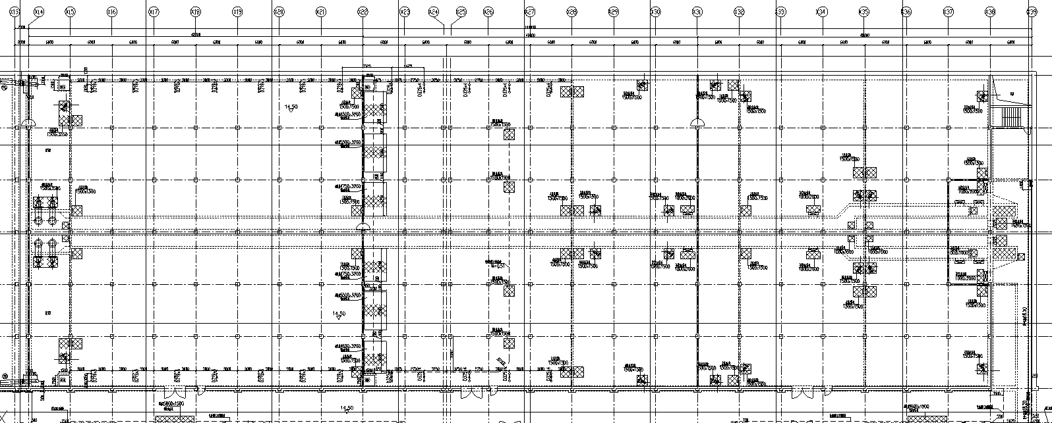
末端坡道
主通道
清淤区域
图|清淤现场负一层示意

二、项目需求
本项目旨在探索无人化清淤装备代替传统人工清淤的可行性与经济性，并探索对清淤产生污泥就地减量的工艺路线，整体方案初定如下：
1.本次清淤拟采用无人化清淤装备为主+人工辅助的清淤方式，在不停水/停水半排干的情况下，下放无人化清淤装备进入到设施负二层内部开展清淤，验证无人化清淤装备在各种工况下的清淤效率及清淤表现。
2.清淤产生的污泥拟采用两级沉淀的方式。罐车作为一级沉淀装备停放在现场指定区域（负一层临近清淤区域，距离清淤区域最远端约60m）。罐车需具备与DN100管径适配的进料口（进料口位于罐车罐体的下部，进料口通过连接管至罐体顶部排放）；DN100以上的溢流口（溢流口同样位于罐车罐体的下部，溢流口通过管连接至罐体上部区域）；以及密封效果良好可打开的后盖，罐体可抬升通过打开后盖将罐体内部物料排空。进料口、溢流口均可通过快接头与现场清淤设备排污管快接，从而达到人员在地面上即可实现对进料口、溢流口管道的快速拆、接的目的。清淤装备排污管末端由投标方设置三通及阀门（建议闸阀），分两路连接罐车进料口、现场搭建的二级沉淀池进料口。清淤装备排污管优先排放至项目现场停放罐车内部进行一级沉淀，罐体溢流液排入到现场指定区域搭建的沉淀池进行二级沉淀。
3.现场（水务设施地面上）需有数量充足的罐车（由投标方提供）等待轮换。待停在负一层用作一级沉淀的罐车内部沉淀污泥累积抬高到罐车溢流口高度时（可通过观察二级沉淀池进水浊度/罐车自带液位计判断），由于负一层现场不具备多台罐车停放条件，为保证作业的连续性及效率，拟通过阀门切换使清淤装备排泥暂时直接排入二级沉淀池。装满沉淀污泥的罐车驶离现场，地面上空车驶入负一层，管道连接后清淤装备排泥切换排回空车。装满沉淀污泥的罐车去往指定的水务泥渣站卸料后（由投标方负责在招标方安排人员指引下进行卸车实施，以及使用现场水管对罐体内物料冲刷直至排空）返回清淤现场等待轮换。
4.二级沉淀池中沉淀污泥接近溢流高度时，投标方需及时派遣吸污车将二级沉淀池中沉淀污泥抽吸至吸污车罐体中，并运输至指定的水务泥渣站进行卸料。投标方需保证提供充足数量的吸污车，可及时将二级沉淀池中的沉淀污泥清理，避免二级沉淀池出现沉淀污泥溢流回排的现象。
5.本项目仅提供预估淤积量，投标人不得认为预估淤积量与实际所需运输量是准确一致的。如实际运输量超过预估淤积量，投标人也应全量运输，超出预估淤积量部分费用由投标人自行承担，招标人不另行支付。项目总服务期为30个日历日，每日的运输车次视实际清淤进度有波动，可能存在当日外运车次需求激增，或当日无外运车次需求情况，投标人需充分理解并考虑车辆供应计划，实时匹配招标人的运输需求，由于实际实施波动导致的车辆窝工风险，投标人自行承担。
6.其他工作边界说明：清淤装备排污管末端（管道混合器后）与罐车进料口、二级沉淀池进料口连接的三通、快接头、管道及阀门由投标方提供及安装；罐车装满沉淀污泥后切换罐车时的阀门开关、管道切换工作由投标方负责；投标方作业（装卸车及道路运输）过程产生的现场环境卫生问题由投标方负责清理解决。
作业过程中涉及到用水用电，应优先使用中水。由投标方安排专业水电工，在招标方指导下在规定地点进行接水、接电作业，并加装经招标方检定合格的计量水表（如确需使用自来水时，需要加装水表）、电表。自来水费单价暂定为7元/m³，电费单价暂定为1.5元/°（税率均暂定13%），作业结束后由作业属地开具相应发票，由投标方或投标方的委托单位自行向作业属地付款结清。
本项目拟采购的服务项清单如下所示：
序号 | 名称 | 参数规格要求 | 数量 | 用途 | 备注
1 | 密闭罐车 | 罐体有效容积≥20m³。罐体外部下方区域有与罐体内部连通的下进上出的进料口、上溢下出的溢流口。罐体可通过液压杆抬升，通过尾部可打开的后盖将罐体内物料自重排空。罐体尾部后盖密封效果良好，装载液体时不会出现渗漏、洒落现象。 | 多台 | 清淤污泥一级沉淀  沉淀污泥运输
2 | 吸污车 | 20m³罐体吸污车 | 1-2台 | 二级沉淀池清理及污泥运输
3 | 各类配套管道/阀门 | 三通、快接头、阀门等 | 1套 | /
4 | 防坠器 | 符合国家标准 | 多套 | 指定地点卸车用
5 | 五点式安全带 | 符合国家标准 | 多套 | 指定地点卸车用
6 | 雨裤、雨靴 | 符合国家标准 | 多套 | 现场作业使用
备注：
1.完成本项目所需配备的司机及人员由投标方自行评估，不列在本清单内。
2.本清单不得被认为是详尽无遗的，无论规定与否，投标人应提供满足完成该项目所需的设备、器材、附件和相应材料、人工等。
3.包含但不限于以下所有成本：人工费、设备费、材料费、运输费、装卸费、二次转运费、安装费、安装材料费、调试费，以及税费等完成本项目不可或缺的工作和责任所发生的费用。
- 投标要求
- 资格要求
1.投标人必须是在中国境内注册的独立法人、合伙制企业或能独立承担民事责任的其他组织。具备道路运输许可证（须提供营业执照或法人证书证明材料原件扫描件加盖投标人公章）。
2.投标人须在近三年内（自本项目发布采购公告之日起倒算）没有发生行贿、骗取中标或严重违约等违法行为，所提供的服务或产品未出现重大质量问题及安全事故。（须提供承诺函加盖投标人公章）。
3.本项目不接受联合体投标，不允许转包。（须提供承诺函加盖投标人公章）。
- 服务要求
★1.服务期：合同签订后，接到中标人通知进场的30个日历日完成项目的淤泥配合沉淀减量及运输服务（包含二级沉淀池的适时清理）。
2.地点：深圳市内某水务设施，联系中标人获取现场踏勘地点。
3.招标人提前5天通知投标方进场，投标方在收到通知的3天内需将符合使用要求的车辆信息及司机人员信息报送招标人检验。并按招标人通知进场时间准时派遣车辆、管材等及时进场作业。
5.投标人负责运输和保险，污泥运输过程如发生污泥洒落等对环境卫生造成污染影响等违法违规事件，导致的后果由投标人承担。
6.投标人人员应经过必要的安全教育和安全交底，合同有效期内进入招标人现场时应遵守国家、深圳市及招标人有关安全及文明施工的规定，投标人必须为其工作人员配备相关安全防护用品，如非因招标人原因，投标人人员、设备等受到损害的，其责任由投标人自行承担。
- 付款方式
合同签订后，服务完成经招标人验收合格，以及递交了完整的验收资料后，经双方确认，中标人出具合同全额增值税发票（运输税点为9%），待招标人确认发票无误且申请付款流程完毕，招标人支付合同金额的100%作为验收款。
款项支付前，中标人应向采购人提供符合采购人财务制度的正式合法、等额增值税专用发票及请款资料，否则采购人有权拒绝支付合同全部款项，且不承担任何违约责任。
- 质保期
本项目不设质保期。
- 验收标准
1.质量标准符合国家、行业标准。
2.乙方已按照合同规定提供清淤污泥的配合减量、运输服务，以及二级沉淀池的清理服务，并完成了全部约定服务内容，项目所有清淤产生的沉淀污泥均已运输到指定地点卸车。
3.现场缺陷整改、清洁卫生验收完成。
4. 作业所产生水、电费已结清。
5. 验收之前已经发现的问题均已圆满解决。
- 违约责任
1.本项目为预先采购，项目视实际需要可能取消，如项目取消，本采购自动作废，甲乙双方无需承担违约责任。
2.由于车辆调配派遣不及时导致清淤现场窝工，清淤进度滞后等损失由乙方承担。
3.一方由于不可抗力的原因不能履行采购内容时，应及时向另一方通报不能履行或不能完全履行的理由，经双方协商一致后，允许延期履行、部分履行或者不履行合同内容，并根据情况可部分或全部免于承担违约责任。
4.任何一方违反本合同条款所规定的义务即构成违约，守约方有权要求违约方继续履约和承担违约责任，并有权要求违约方赔偿由此导致的损失。
5.安全条款：甲方负责配合乙方实施无人化装备清淤污泥配合减量及运输服务项目；有关服务过程中安全问题双方另行签订《安全服务承诺书》，作为合同补充协议，与本合同具有同等效力。
6.合同争议的解决：在履行合同中发生争议，双方应友好协商解决；如双方协商未能达成共识，双方同意将争议提交甲方所在地的法院通过诉讼解决。

注：本章节中“招标人”、“甲方”指采购人，“投标人”、“乙方”指本项目的中标人。

